

Муниципальное образование
Сельское поселение Сентябрьский
Нефтеюганский район
Ханты-Мансийский автономный округ – Югра

СОВЕТ ДЕПУТАТОВ
СЕЛЬСКОГО ПОСЕЛЕНИЯ СЕНТЯБРЬСКИЙ

ПРОЕКТ РЕШЕНИЯ
№
п. Сентябрьский

О внесении изменений в решение Совета депутатов
сельского поселения Сентябрьский от 16.02.2012 № 195 «Об утверждении правил землепользования и застройки муниципального образования
сельское поселение Сентябрьский» (в редакции от 04.07.2013 № 284)

В соответствии с пунктом 2 статьи 33 Градостроительного кодекса Российской Федерации в правилах землепользования и застройки сельского поселения Сентябрьский, утвержденные решением Совета депутатов поселения от 16.02.2012 № 195 «Об утверждении правил землепользования и застройки муниципального образования сельское поселение Сентябрьский» (в редакции от 04.07.2013 № 284), руководствуясь Уставом сельского поселения Сентябрьский, заслушав решение градостроительной комиссии, Совет депутатов сельского поселения р е ш и л:

1. Внести изменения в решение Совета депутатов сельского поселения Сентябрьский от 16.02.2012 № 195 «Об утверждении правил землепользования и застройки муниципального образования сельское поселение Сентябрьский» (в редакции от 04.07.2013 № 284):
1.1. На карте градостроительного зонирования в планировочном квартале 01:02:01 увеличить территориальную зону социально-бытового значения 2ОДЗ 202 за счет уменьшения территориальной зоны культурно-досугового назначения ОДЗ 205.
2. Настоящее решение подлежит официальному опубликованию (обнародованию) в информационном бюллетене «Сентябрьский вестник» (муниципальное средство массовой информации органов местного самоуправления поселения).
3. Настоящее решение вступает в силу со дня его официального опубликования (обнародования).

Глава поселения А.В. Светлаков

Приложение
проекту к решению Совета депутатов
сельского поселения Сентябрьский
от ____________ № ___

О внесении изменений в правила землепользования и
застройки сельского поселения Сентябрьский в части изменения границ территориальных зон и установления градостроительного регламента

Сельское поселение Сентябрьский
планировочный квартал 01:02:01

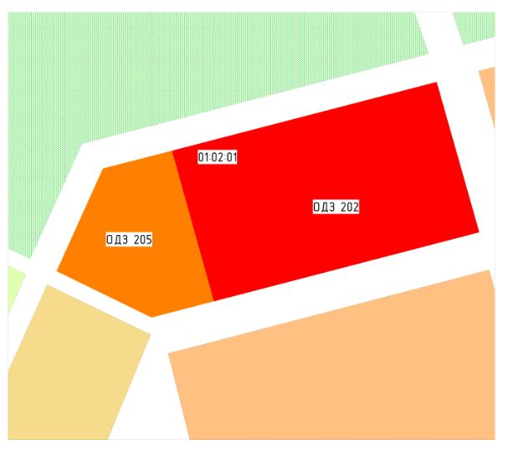
действующая редакция

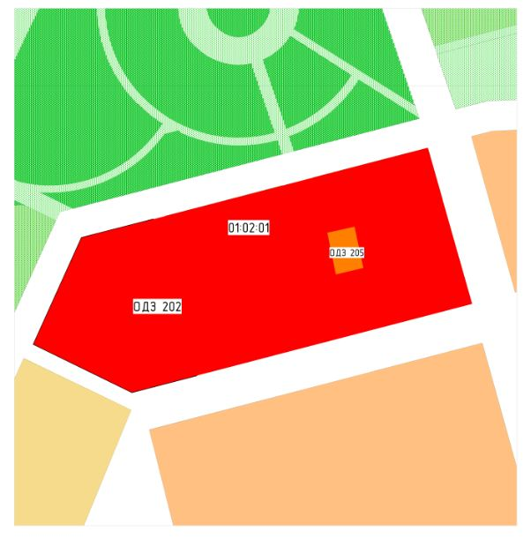
предлагаемая редакция

